作业（一共七种线）
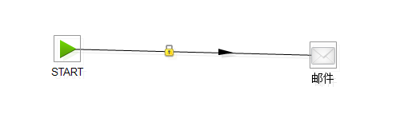
1.这是作业的普通连线，用来连接相邻的作业节点，执行完上一作业节点后将无条件的执行下一作业节点。
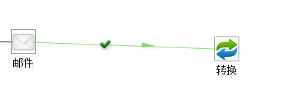
2.正确步骤连线（当执行结果为真时走下一步），即如果此时邮件发送正确才进行转换的具体操作。
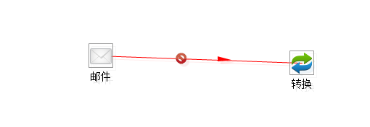
3.错误步骤连线（当执行结果为假时走下一步），即如果此时邮件发送错误才进行转换的具体操作。
4.失效的步骤连线，即作业节点之间的连线失效。
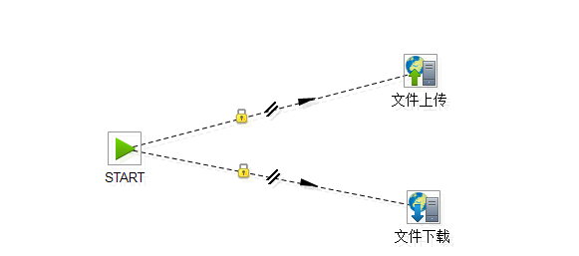
5.并行连线，指这后续两个步骤节点可以并行执行。
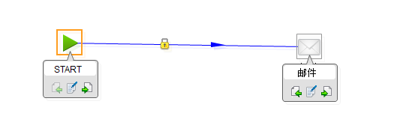
6.这是作业中连接时出现的线，也就是说它并不真实存在于每个作业中，只是连接两个步骤节点时才会出现的线。
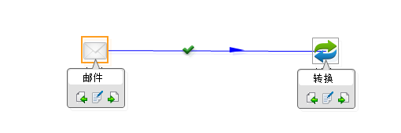
7.这是作业中连接时出现的线，也就是说它并不真实存在于每个作业中，只有在利用上一步骤的结果作逻辑条件（正确、错误输出各目标步骤）时才会出现的线。

转换（一共十种线）
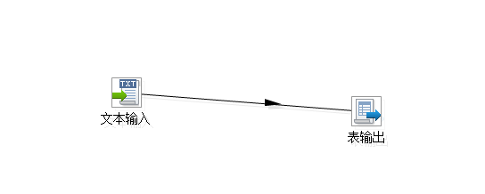
这是转换的普通连线
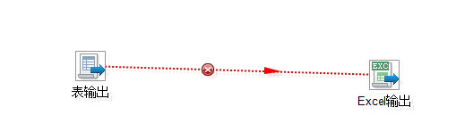
这是转换的错误处理连线（所谓错误处理就是转换时出现错误我们有时并不希望DI工具停止运行，这时可以在插入更新步骤节点中定义错误处理操作，出现错误处理的记录将由Excel输出。）
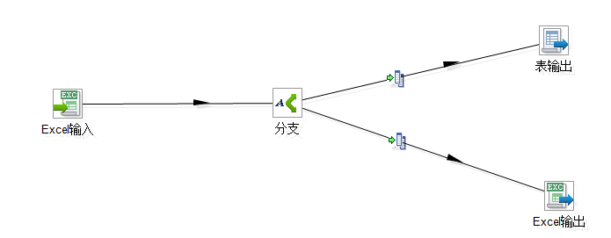
这是Switch/Case中的连线，Switch/Case节点可以根据流中的字段选择下一步操作（表输出1、表输出2、表输出3、、、等操作）
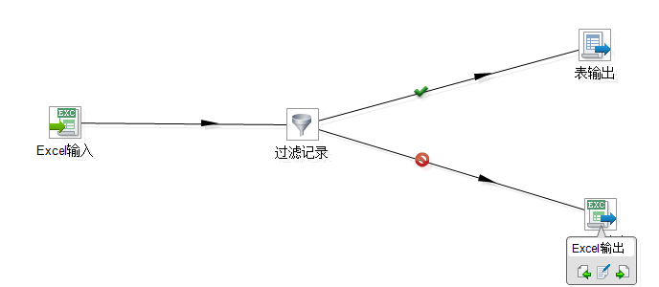
这是转换中的正确与错误步骤连线（作用与上述作业中的作用类似）。
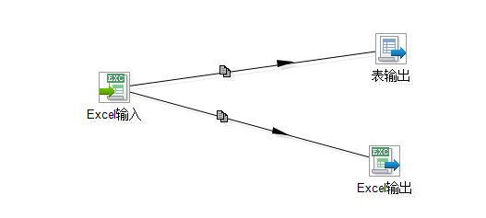
这是转换中的复制连线，该连线作用是将AE元数据查询中的数据流复制转发给excel输出、excel输出2。
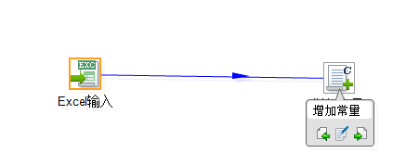
这是转换中连接时出现的线，也就是说它并不真实存在于每个转换中，只是连接两个步骤节点时才会出现的线
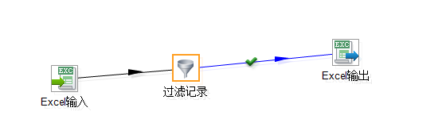
这是转换中连接时出现的线，也就是说它并不真实存在于每个作业中，只有在利用上一步骤的结果作逻辑条件（正确输出到目标步骤）时才会出现的线。
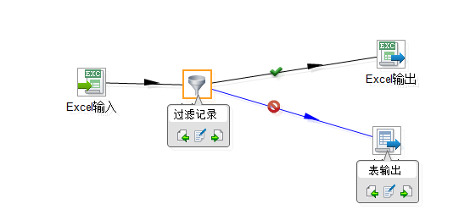
作用类似上线，只不过是错误时的线。
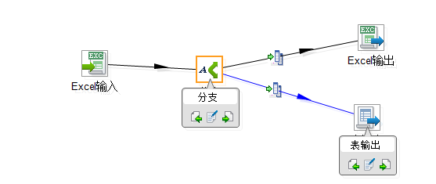
作用类似上线，Switch/case连接时出现的线。

